TPDT-10A
接地导通电阻测试仪
用户手册

Ver 1.0

武汉拓普特电力自动化有限公司

目 录

安全提示……………………………………………………3
概 述…………………………………………………4
外观与界面…………………………………………………5
基本测试…………………………………………………8
维护保养………………………………………………16
技术参数………………………………………………17
售后服务…………………………………………………18
附件：装箱单……………………………………………19

安全提示

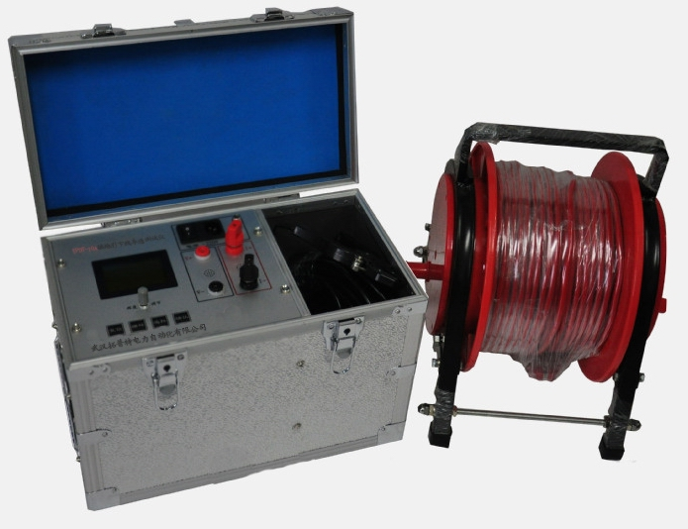
① 所有线缆的连接、拆卸都应在本机、被测变压器及绕组断电后进行；
② 测量开始后，未经完全消弧前，切勿松开或移动测量夹具，切勿直接切
断仪器电源；
③ 本仪器通常情况下无需接地。

1 概述
TPDT系列接地导通电阻测试仪采用先进的大功率电源技术和先进的电子线路精制而成。是高、低开关、电缆电线及焊缝接触电阻的专用测试仪器。其电流采用国家标准GB736所推荐的100A直流，可在100A电流的情况下测得被试品的电阻值。本仪器采用双液晶显示屏阻值及电流值，克服了红色数码管显示器在阳光下不便读数的缺点，具有体积小、重量轻、抗干扰能力强、精度高、操作方便、保护功能完善等特点。

2 外观与界面
图2-1

本机外观布局简洁明了，采用大屏幕液晶显示屏直接显示测试结果，操作简单。面板上的各部件：
接线柱：（共4个）
I+（红色）：电流输出端“＋”
I-（黑色）：电流输出端“－”
V+（黄色）：电压输入端“＋”
V-（绿色）：电压输入端“－”
电源插座：带保险管及备用保险管
液晶显示屏（LCD）：
液晶显示屏采用宽温度范围的液晶，允许的工作温度范围大；蓝色的背光设计，在光线不充足的使用环境可以清晰的阅读显示屏的内容。

3 基本测试
- 按正确的四端测量法，接好测量线至仪表面板上，注意电压测量线应接在电流输出线内侧，同时，接好地线。
- 接上AC220电源，按下电源开关，此时电流表显示“000”，可在未数允许一位数跳动。
- 调节电流输出旋钮（按顺时针）至电流表头显示“10.0”时，再读取阻值表头上的数字即为被试品的阻值，并作记录。
- 测试完毕，将电流输出调节旋钮（按逆时针）调至最小，再切断电源开关。

4 维护保养

4.1工作环境
本机的工作环境要求为一般电子仪器工作环境，在室外使用时，应避免阳光对液晶显示屏的直接曝晒。
4.2存储环境
本机的存储环境：温度：-20～70℃，相对湿度≤80％；通风、无腐蚀性气体的室内。
在气候潮湿地区或潮湿季节，本仪器如长期不用，要求每月至少开机通电一次（约二小时），使潮气挥发，保护元器件。

5 注意事项
- 打开电源开关之前，应先将电流调节钮按逆时针调至“零位”。
- 本仪器具有过流、过压、过热保护功能，用户可放心使用。
- 仪器应放置于干燥、通风，无腐蚀性气体的室内。
- 本仪器包修一年，一年内若有质量问题本公司负责免费维修。

6 技术参数
- 测试电流： DC：0～10A,连续可调
- 测量范围： 0～1999μΩ
- 分 辨 率： 1μΩ
- 准 确 度： 0.5％±2字(25±2℃)
- 显示方式：三位半液晶表头显示电阻值；三位半液晶表头显示电流值
- 外形尺寸： 360（长）×260（宽）×140（高）mm
- 重 量： ≤ 3.5 kg
- 供电电源： AC220V±10% 频率：50Hz±5%
- 使用环境： 温 度：0～40℃
相对湿度：≤80％
⑩ 安全性能： 绝缘电阻：≥2MΩ
漏 电 流：≤5mA

7 售后服务

产品自发货起一年内，如果用户遵守运输、存储和使用规则，由于制造的原因而使产品质量低于技术要求的，本公司负责免费修理或更换。
在产品的使用寿命内，本公司负责提供有关本产品的维护、使用培训及附件供应等相关服务。
附件：装箱清单

序号 | 名 称 | 单位 | 数量
1 | HCJT型接地导通电阻测试仪 | 台 | 1
2 | 测试线 | 套 | 1
3 | 用户手册 | 本 | 1
4 | 产品合格证 | 份 | 1
5
6
7
8
9

